ВЕСЕННИЙ СЕМЕСТР
(8 семестр)

Тема 3. Тепловой расчет теплообменных аппаратов

Задача №1. В противоточном теплообменнике охлаждается 0,5 м³/ч трансформаторного масла от 95 °С до 40 °С. Охлаждающая вода нагревается от 12 до 50 °С, коэффициенты теплоотдачи: со стороны масла 200 Вт/(м²∙°С), со стороны воды 800 Вт/(м²∙°С). Толщина стальной стенки 3 мм. Определить расход охлаждающей воды и необходимую поверхность теплообмена.

Задача №2. Трубчатый теплообменник состоит из 400 труб диаметром 20 мм и имеет поверхность теплообмена 48 м². В нем нагреваются 85,5 т/ч воды от 77 до 95 °С. Греющей средой является насыщенный водяной пар при избыточном давлении 0,43∙10⁵ Па. Найти коэффициент теплоотдачи к пару. Теплообмен в трубах считать стабилизированным, термическим сопротивлением стенки пренебречь.

Задача №3. Определить площадь теплопередающей поверхности и длину теплообменника, предназначенного для охлаждения 95% раствора этилового спирта (с_{р} = 3810 Дж/(кг∙°С)) от 65 до 36 °С. Теплообменник изготовлен из 72 труб с наружным диаметром 25 мм. Расход спирта 7 кг/с, расход воды 8 кг/с. Температура воды на входе 10 °С. Средний коэффициент теплопередачи, отнесенный к наружной поверхности трубы, равен 560 Вт/(м²∙°С). Рассмотреть следующие теплообменники с различными схемами течения теплоносителей:
а) прямоточный теплообменник; б) противоточный теплообменник;
в) противоточный теплообменник с двумя ходами в межтрубном пространстве и четырьмя ходами в трубном пучке; спирт течет в межтрубном пространстве (перемешан), вода – по трубам;
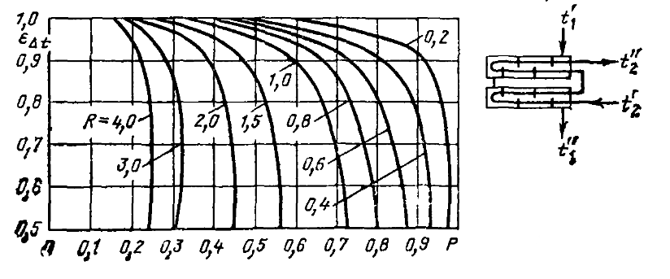
г) перекрестный ток с одним ходом в трубном пучке и одним ходом в межтрубном пространстве; спирт течет в межтрубном пространстве (перемешан), вода – по трубам.
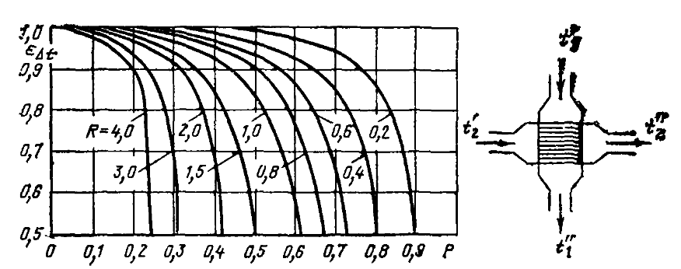
, , ,
где — среднелогарифмический температурный напор при противотоке.

